Муниципальное казённое учреждение «Управление образования
администрации городского округа «Город Лесной»
Муниципальное бюджетное учреждение дополнительного образования
«Центр детского творчества»

Методическая разработка
«Влияние занятий уличными танцами на физическое развитие подростков»

Автор-составитель:
Беляшева Анастасия Владимировна,
педагог дополнительного образования

г. Лесной, 2020
Содержание

Введение……………………………………………………………..…………… 3
Глава I. История возникновения уличных танцев…………….....…………………................................................................. 4
1.2. Почему так популярны уличные танцы?...................................................... 6
Глава II. Влияние занятий уличными танцами на физическое развитие подростков
2.1. Зарождение и становление уличных танцев в России……………………. 7
2.2 Уличные танцы в нашем городе…………………………….……...……..................................................... 11
2.3. Результаты анкетирования по теме…………………………………..…… 12
Вывод……………………………………………………………………………. 13
Заключение……………………………………………………………………… 13
Использованная литература………………………………………………….... 13
Приложение……………………………………………………………….……. 14

Введение
Я с детства увлекалась уличными танцами. Благодаря видеозаписям, своему старшему брату, я с неистовством постигала азы Хип-Хопа, различные связки, кач... Это моё. Я всегда любила музыку, движение, энергетика исходила от меня вулканом. В школьном возрасте создала команду и была её лидером. Мы выступали на различных городских праздниках, такие как День молодежи, День города и другие. С ней не раз принимала участие в тинеджерских конкурсах и выезжала на область.
В настоящее время я преподаю детям уличные танцы, люблю побуждающую на новые идеи и постановки музыку, например: Chris Brown – Dont Wake Me Up... Люблю смотреть конкурсы по уличным танцам. Участвовать со своими воспитанниками в различных Чемпионатах и проводить среди детей танцевальные батлы.
Уличные танцы наполняют меня особыми эмоциями, с которыми я наслаждаюсь своей интересной жизнью. Для того чтобы танцевать уличные танцы необходимо всего одно условие – чувствовать жизнь и ритм улиц. Уличные танцы объединяют несколько стилей, которые зародились вне стен танцевальных студий.
Актуальность По результатам проведения исследования психологов большинство детей проводят свободное время за компьютером и лишь около пяти процентов детей пропадают на улице. Современные врачи бьют тревогу: по итогам многочисленных исследований у детей, сидящих дома за компьютером, был выявлен целый букет различных заболеваний, в то время как у детей, проводящих все свободное время на улице, их было обнаружено намного меньше.
Как не странно, но большинство подростков достаточно поздно осознают важность танцев для самовыражения, и к тому времени уже не одна школа бальных танцев не способна принять его на обучение. И тогда подростки идут в гости к своим друзьям или выходят на улицы, где объединяются в тематические группы, чтобы делится полезной и интересной информацией и опытом и быть всегда в курсе последних событий. Именно так и зародились уличные танцы, где все равны и каждый при этом индивидуален. Подростковое время - это время «проб и ошибок», время для поиска «себя», время для самореализации, экспериментов с внешностью и отношениями. Именно поэтому танцы становятся некоторого рода универсальной возможностью воплощения в жизнь всех желаний и интересов.
Подростки чувствуют себя нужными за счет принадлежности к субкультуре. Им это помогает самовыражаться. Это очень важно.
Поэтому я считаю тему своей методической разработки актуальной и требующей дальнейшего изучения и применения в жизни.
Цель исследования: выяснить влияние занятий уличными танцами на физическое развитие подростков.
Объект исследования: уличные танцы
Предмет исследования: влияние занятий уличными танцами на физическое развитие подростков.
Методы исследования:
- посещение интернет-сайтов;
- анализ полученных данных;
- обобщение;
- подведение вывода по проведённому исследованию.
Новизна исследования: Уличные танцы рассматриваются не только как элемент субкультуры, но и как средство для привлечения подростков к здоровому образу жизни.

Глава I. История возникновения уличных танцев
Уличные танцы зародились в 70-х годах прошлого столетия в бедных кварталах Нью-Йорка и Лос-Анжелеса. Именно в Бронксе (Нью-Йорк) образовалась основная хип-хоп платформа, на которой в дальнейшем возникали и развивались все уличные танцы.
Площадкой для тренировок танцоров служили листы оргалита (Древесно Стружечные Плиты), разложенные прямо на улицах. Молодые люди становились в кружок вокруг этой спонтанной микросцены и по очереди показывали друзьям свои наработки, с азартом осваивали довольно сложные, насыщенные акробатикой уличные танцы. Постепенно, стихийные группы объединялись, обменивались опытом, открывали новичкам секреты мастерства. Старшие обучали младших, уберегая их от ошибок, приводящих к серьезным травмам. На тех же листах ДСП демонстрировались уже отточенные уличные танцы. Энергетика выступлений была настолько высока, что окружающие смотрели на них с восхищением, а иногда и с опаской.
С опаской, потому что уличные танцы зарождались, как единственный доступный способ выплеснуть эмоции (в том числе и негативные), выразить свое отношение к миру и показать свою принадлежность к тем улицам, из которых вышли танцоры. И, поскольку мир этот был враждебен, улицы неблагополучны, расовая дискриминация и унижение «черных» глобальны, то и многие уличные танцы были весьма агрессивны.
Приведу несколько примеров стилей, из уличных танцев:
1) Крамп (KRUMP) (Приложение 1) зародился в южных кварталах Лос-Анжелеса. Крамп – это агрессивный и мощный стиль, который позволяет «выпустить пар», не сдерживая себя «высказать» недружелюбному миру все, что думаешь о нем. Это танцевальный ураган, рождающий из негативных эмоций чистый позитив. Крамп - это особая философия избавления от злости, направленная на трансформацию накопившегося негатива, разочарования в окружающем мире в позитивную энергию, дающую силы. Такие уличные танцы, как крамп, конечно, экстремальны, но, в то же время, отражают всю страсть современной жизни и позволяют дышать полной грудью.
2) Более известные нам уличные танцы - брейк данс (BREAK-DANCE) (Приложение 2) и стиль футворк (FOOTWORK) (Приложение 3) выросли на базе би-боинга (который с легкой руки СМИ и получил название «брейк»). В начале 70-х ди-джеи стали заводилами на всех танцевальных вечеринках. Во время небольших перерывов, которые они устраивали (брейк данс от англ. break - перерыв) свое незаурядное искусство под аплодисменты толпы демонстрировали крутые парни – би-бои, до совершенства оттачивающие технику танца все там же, на улицах. Брейк «опустился» на пол, положив начало развитию footwork. Долгое время футворк был сплошной импровизацией. Однако, очень скоро наработал набор базовых движений и приобрел узнаваемый стиль с чередой красивых и сложных комбинаций.
3) Хип-хопом в России так же увлечены, как и на Западе. А вот уличные танцы C-Walk и Джерк пока еще остаются для нас экзотикой, хотя в США и Европе они безумно популярны среди молодежи.
4) Crip Walk (Приложение 4) или C-Walk долгое время был распространен только в США и лишь с 2009 года стал известен во всем мире. Танец ориентирован на виртуозную работу стоп и беспрерывную импровизацию. Появился он в Комптоне – бедном пригороде Лос-Анжелеса примерно тогда же, когда зарождались все основные течения уличных танцев (70-е годы пошлого века). Только в начале 80-х годов, когда он стал символическим танцем банды Crips в Южном Централе, танец получил свое название «Crip Walking». С помощью символики танца (ловких, молниеносных движений ног) происходило посвящение новых членов группировки, подача знаков, понятных бандитам и изображалась принадлежность к банде.
C-Walk весьма узнаваем. Для его техники характерно соблюдение углов между стопами в 90 градусов. Углы соблюдаются при движении в любом направлении, независимо от медленного или быстрого исполнении танца. Танцоры используют одежду больших размеров: широкие джинсы, кроссовки, кепка или бандана, повернутая налево, белые футболки и клетчатые рубашки, надетые поверх футболок и застегнутые на одну верхнюю пуговицу. Гангстерский стиль 70-х.
C-Walk Style внес свои базовые движения и в хип-хоп. В конце 90-х утратил свою бандитскую философию и стал «добропорядочным» заводным уличным танцем.
5) Американский штат Калифорния также оказался плодовит на уличные танцы. Из Калифорнии по миру стремительно «покатился» Джерк (Приложение 5). Джеркеры за основу взяли классический хип-хоп 80-х, но выстроили свою философию, где культивируется яркий стиль жизни, характерный внешний вид и одежда. Джерк часто называют клоном тектоника, но это вполне самостоятельное направление. Джеркеры считают, что мода давно уже «перешагнула» широкие штаны и гангстерский вид. Они носят яркие аксессуары, прически в стиле панк и чрезвычайно узкие джинсы. Джерк кричит об уверенности в себе. Его движения столь разнообразны, что описать танец довольно сложно. Джерк – это кувырки через себя и партнера, полушпагаты, танец вприсядку, замирание в акробатической невесомости, высокие прыжки. Это танец имеет яркий антураж и совершенно неагрессивен, за что в противовес гангста-рэпу получил название «тихой революции» для молодежи.
6) Флешмоб (Приложение 6) - удивительное явление, которое стало популярным и известным в последние несколько лет, является следствием развития уличных танцев.
Флешмоб - заранее спланированная массовая акция, в которой большая группа людей появляется в общественном месте, выполняет заранее оговоренные действия (сценарий), вызывая у окружающих бурю неоднозначных эмоций, я думаю, в основном положительных и затем расходится.
Первые российские акции были организованы через Живой Журнал и состоялись одновременно в Санкт-Петербурге и Москве 16-го августа 2003. Их участники с непонятными табличками встречали на вокзале приехавших поездом пассажиров.

1.2. Почему так популярны уличные танцы?
Главный секрет популярности прост - доступность в любом месте и в любое время. Уличные танцы исполняются на любой открытой площадке, в метро, во дворах, в манежах, гаражах, на спортивных площадках. Для них не нужно специальное оборудование, только собственное умение и определенное отношение к жизни.
Кроме того, уличные танцы – это отличная альтернатива спорту для тех, кто желает поддерживать хорошую форму, но не хочет связывать себя постоянными физическими нагрузками. Поскольку практически все уличные танцы энергичны и насыщены акробатическими элементами, танцор легко поддерживает идеальную форму, при этом занимаясь любимым делом.
Вопреки впечатлению, уличные танцы не имеют возрастного ценза. Да, своей популярностью уличные танцы обязаны в основном студентам и школьникам, но такие направления, как тектоник, локинг, хаус и брейк данс с удовольствием осваиваются и более взрослыми людьми, и, мало того, позволяют им формировать особую «молодую» философию сознания.
Своей популярностью уличные танцы обязаны еще и тем, что как ни крути, принадлежат к народному искусству. Уличные танцы, как ничто, близки народу и потому так активно преподаются сейчас во всех школах и танцевальных студиях.
Современные уличные танцы многообразны и не ограниченны четким стилем. Возможность бесконечной импровизации и бесчисленное множество комбинаций стилей ориентируют танцы, как на парней, так и на девушек. Никакой дискриминации полов, полное равноправие.
Еще одна яркая черта, дающая уличным танцам большое преимущество – отличный способ выразить свой творческий потенциал для каждой личности. На улице нет хореографов, которые загоняют в рамки стиля. Здесь царит самореализация и полное раскрепощение. Уличные танцы позволяют выразить свои эмоции, контактировать и заигрывать с публикой и другими танцорами.
И, наконец, уличные танцы – это мирный соревновательный процесс. Борьба за лидерство происходит в форме баттлов и не оставляет равнодушным даже тех, кто в общем то равнодушен к танцам.

Глава II. Влияние занятий уличными танцами на физическое развитие подростков
2.1. Зарождение и становление уличных танцев в России
В Россию культура брейк-данса пришла через Прибалтику и шла не по географическим пунктам, а через сердца людей, кто, пропуская брейк-данс через свое сердце, отдавал в мир так много и так красочно, что заразил этой культурой очень многих и естественно вошел в ее историю. Как и в случае с Европой, катализатором стали фильмы о танцах. Однако, существование железного занавеса, и, как следствие, скудности информации, привело к медленному развитию уличных танцев в нашей стране. В то время как Африка Бамбаата и «Rock Steady Crew» колесили по всему миру, демонстрируя хип-хоп от самих создателей, в СССР могли попасть лишь редкие кассеты с записью фильмов. Видеомагнитофонами обладали единицы - дипломаты, высокопоставленные чиновники, поэтому брейк-данс у нас в стране зародился в среде «золотой молодежи» и «особо приближенных» к ней. Интересную шутку сыграло отсутствие корректной информации о самой культуре, показанной в фильмах. В кинокартинах изображалась идеализированная сказка, имеющая малое отношение к уличной действительности в Америке. Именно эта романтическая атмосфера заразила наших подростков, заставляя поверить в красивый миф, показанный на экране видеомагнитофона. Брейк-данс стал чем-то невероятным и фантастическим, какой-то немыслимой свободой, параллельной реальностью внутри советской действительности. Сложилось так, что в Прибалтике влияние Европы было намного сильнее, чем в Питере или Москве. И первые шаги по СССР брейк-данс делал именно по Прибалтике примерно в конце семидесятых, начале восьмидесятых. Одним из самых ярких танцоров того периода был Геру Лайтис. Он же один из тех, кто привез брейк-данс в Москву. В середине 80-х брейк-данс являлся показателем «крутости» у молодежи. Соответствующий «прикид» добавлял общее представление о человеке. Тренировались в те годы в домах культуры «Правды», «Парижской Коммуны» и «Комсомольца и школьника». Вечером тусовались в танцевальных клубах и кафе («Молоко», «Времена года», «Резонанс», «Кронштадт»). В летнее время года обязательным было посещение Арбата, культового места для многих московских би-боев. К 1987 году брейк-данс обрел всесоюзный масштаб. Стали проводиться различные фестивали и баттлы.
В России соревнования проводились в таких городах как Москва, Ленинград, Черноголовка и Нижний Новгород. В Белоруссии, в Витебске, а так же в Прибалтике. Два самых крупных, ярких и запомнившихся фестиваля Breiks87(Рига), Modern tants87(Таллинн). Соревнования длились несколько дней и даже транслировались на местном телевидении. В то же время почти во всех, выше упомянутых городах образовывались сильные танцевальные коллективы. В Таллинне «Лаборатория импульсов», Риге «120/80», Ленинграде «Белые перчатки», «Тодес» и «Bad balance «. В Москве в то время было много больших и малых коллективов, участники которых кочевали из одной команды в другую. К большим и значимым коллективам того времени можно отнести «Магический круг» и прежде всего «Меркурий».
«Меркурий» в то время была единственной командой, танцоры которой обеспечивали себя танцами, да и репутация у коллектива была как у команды чемпионов.
Первым фильмом, где танцевали брейк-данс был «Танцы на крыше». В конце 90х популярность брейк-данса возрастает, увлечение им среди молодежи становится повальным, открываются школы, где обучают танцу. Эта «вторая волна», продолжается и по сей день. Сегодня все больше людей начинает танцевать брейк-данс. Как уже отмечалось выше, наличие «железного занавеса» отделило страну от остального мира, поэтому нашим танцорам пришлось развиваться изолированно. Минусом этого стало недопонимание некоторых основ танца. Советские уличные танцы уделяли много внимание визуальной части танца, созданию образов и технике, достигнув в этом больших высот. Однако, на западе большое внимание уделялось музыкальности, и сам танец развивался от музыки, в то время как в СССР этому аспекту уделялось не так много внимания. Плюсом вынужденной изоляции стало рождение оригинальных техник и танцевальных идей. Сильное развитие получили «иллюзорные» направления танца: электрик-буги, робот и кинг-тат. Можно утверждать, что в этих стилях наши танцоры не уступали, а кое в чем и превосходили своих американских коллег того времени. Пионерами и идеологами отечественного брейк-данса 90-х становиться команда «Da Boogie Crew». Усилиями этого коллектива на радио появляется передача «Фристайл» о танцах, в модном журнале «Птюч» ведется рубрика о брейк-дансе. Начинают проходить первые регулярные джемы в клубе «Гетто», открывается первая школа брейк-данса. В 1997 году в Москве в Лужниках проходит фестиваль «Экстрим», в рамках которого соревнуются би-бои, а в качестве судей приглашена легендарная немецкая команда «Flying Steps». В атмосфере витает ощущение перемен. Что-то глобальное должно произойти. В 1998 на телевидение выходит видеоклип команды Da Boogie Crew «Вы хотели пати». Ролик снят довольно незатейливо, на фоне расписанного граффити бетонного забора ребята показывают элементы верхнего и нижнего брейк-данса. Этого оказалось достаточно. За месяц клип занимает второе место в рейтинге MTV Russia. Подростки чуть не поголовно «начитывают» его! В течение очень короткого времени брейк-дансом заболевает вся страна. Причем повально и серьезно! Снова во дворах начинают тренироваться на кусках оргалита начинающие танцоры. Другая московская команда «B.People» начинает делать регулярные масштабные джемы в ДК «Компрессор», чуть позже проводит фестиваль «Open», на который съезжаются танцоры со всей страны. Начинается мощная вторая волна брейк-данса в России Путь, который прошла наша страна в двухтысячных, определялся тенденциями, шедшими из Америки и Европы. Так же, как и в Европе, брейк-данс получил широкую любовь народных масс. Это вылилось в огромное количество мероприятий, создание танцевальных школ и общее внедрение в молодежную культуру.
В 2001 году был проведен «Battle Of The Year Russia» - отбор на чемпионат в Германию, в 2004 «Freestyle Session Russia», в котором приняли участие команды более чем из 50 городов России. Ближе к середине двухтысячных глобальное влияние брейк-данса на танцевальную молодежную культуру снизилось вместе с общим падением его популярности. В противовес «старой школе» (верхнему и нижнему брейку) начинает выступать возрастающий интерес к «новой школе». Что это такое, никто толком объяснить не мог, кроме того, что танцуется она под хип-хоп музыку. В самых модных клубах проходят баттлы по новому стилю, возникает большой интерес к этому направлению. Основную информацию танцоры получали из видеоклипов по телевизору и видеокассет. В 2004 году в прокат вышел фильм «Танцы Улиц», демонстрирующий огромное разнообразие уличных стилей. В 2005 году стартует первое танцевальное шоу на МТВ - «Звезда танцпола». Основная идея была заимствована с американского Шоу Уэйда Робсона. Передача породила заметный резонанс, оживив танцевальную среду. Несмотря на это, информации о самом танце катастрофически не хватало. Все танцевали по принципу «кто во что горазд», далеко не всегда технично, рамки стилей были еще очень условны. Это было вызвано тем, что танцоры за неимением доступа к учителям-основателям, вынуждены были учить не базовые движения, которые задают стилистику и помогают глубоко соединять движения с музыкой, а вторичную по отношению к ним коммерческую хореографию, построенную на элементах хип-хопа. Примерно в 2003-2004 годах, благодаря интернету, начинает просачиваться информация о проходящем в Париже чемпионате «Juste Debout». На нем делали совсем не то, что в клипах MTV, но это было мощно и свежо. Надо отметить, что ситуация во Франции в начале двухтысячных в плане понимания хип-хопа не сильно отличалась от России, но туда уже приезжали гуру из Америки, дающие основу танца, да и собственные танцевальные традиции были сильнее. Поэтому в течение короткого времени Франция становится локомотивом обновленной хип-хоп культуры, на которую равняются все, в том числе и наша страна.
Начинается повальное увлечение форматом баттлов, предложенным чемпионатом «Juste Debout», а именно четверка стилей: хип-хоп, хаус, локкинг и паппинг. По этому прототипу делаются многочисленные чемпионаты в нашей стране, такие как «MIR», «BattleZone», «Тимка» в Москве, «Энерджи» в Челябинске, «Северная битва» в Санкт-Петербурге. Так же продолжилось развитие и брейк-данса, хотя такого популярности, как в конце девяностых, уже не было. Фестивали «Кофемолка», «Майя Баттл», «16» - наиболее крупные и значительные на сегодняшний день. С 2007 года русские танцоры начинают активно ездить в Европу, посещать мастер классы, привозить преподавателей к себе на родину. Оказывается, что очень многому надо научиться, чтобы наверстать отрыв от остального мира. Стремление к новой информации сильно подняло танцевальный уровень в нашей стране. Говоря о развитии уличной культуры, нельзя не отметить Илью Пинчера, внесшего огромный вклад в становление паппинга и бугалу, Эдуарда Магаева и его коллектив «Ice Beat» - передовых танцоров в стилях хип-хоп и хаус. Российские брейк коллективы «Top 9», «All the Most» хорошо известны во всем мире и пользуются заслуженным уважением. Многие другие тоже внесли и продолжают вносить свою лепту в развитие и популяризацию уличной танцевальной культуры. Надо помнить, что это живая, развивающаяся история, в которой будет еще много непредсказуемых и ярких поворотов.

2.2 Уличные танцы в нашем городе
Уличная танцевальная культура сегодня - многогранное явление, состоящие из многих направлений и охватывающее все уголки нашей планеты.
Уличные танцы - это одновременно и спорт, и искусство. Вы замечали, что танцоры, даже непрофессиональные, очень редко бывают в плохой физической форме и почти никогда не жалуются на плохое самочувствие? Всё дело в том, что танцы, даже когда ими просто занимаешься на уровне хобби, повышают общий тонус и укрепляют все системы в организме человека. Очевидно, что танцы помогают развить отличную координацию движений, а также делают походку самого неуклюжего человека летящей, а осанку идеально прямой. Также такие занятия очень быстро развивают дыхательную систему, которая в свою очередь играет главную роль в защите организма от простудных заболеваний. А еще танцы отлично помогают сбросить нервное напряжение, что в свою очередь положительно влияет на общий эмоциональный фон человека - он становится более стрессоустойчивым. Кроме того, любые танцы помогают поддерживать отличную форму, гарантируя танцору стройную и подтянутую фигуру.
Особенно важным для меня является тот факт, что занимаясь уличными танцами для танцоров, не существует никаких ограничений - только здесь возможно использование различных танцевальных стилей, направлений в одной танцевальной композиции, а также использование разнообразных вариантов музыкального сопровождения: музыка, выстукивания каблуков, хлопки, удары по полу или стенам, в общем, что только придёт в голову. На занятиях уличных танцев никогда не бывает скучно, ведь каждая новая репетиция - это новые впечатления, новые элементы, ну, и, конечно же, новые знакомства. Работа в группе и общение играет большую роль в жизни танцевального коллектива, ведь тут важен командный дух и общий позитивный настрой.
В настоящее время в нашем городе широко поддерживается здоровый образ жизни, особенно среди подрастающего поколения, также всячески приветствуется занятость молодежи в свободное время для отвлечения их от уличного и преступного влияния. (Приложение 7)
Во благо подрастающего молодого поколения коллективы в стиле уличных танцев своей творческой деятельностью вносят весомый вклад в дело развития молодежной политики города Лесного, опираясь на основные принципы, цели и задачи государственной молодежной политики: совершенствования условий для обеспечения социального, культурного, духовного и физического становления молодежи, пропаганды здорового образа жизни и культурного досуга в молодежной среде.
Мой танцевальный коллектив называется «Great Dance». Он существует уже 11 лет.
Сейчас культура уличных стилей танца находятся на пике популярности у молодежи, по телевизору и в интернете можно найти много информации видеообучалок, танцевальных видео роликов, где могут закачивать свои видео даже те, кто никогда не изучал этот стиль углубленно без знаний техники и базы стиля танца.

2.3. Результаты анкетирования по теме
Среди подростков провела небольшой опрос по своей теме, участие приняли 34 детей, в основном из 7-11 классов (Приложение 8). Приведу несколько примеров вопросов и ответов:
1) Чем вы любите заниматься в свободное время? Ответили большинство - играют в компьютерные игры, на втором месте гуляют с друзьями, и только в предпоследнем месте занимаются спортом и увлекаются танцами.
2) Какие стили танца преподают в ваших коллективах? На первом месте стоит ответ эстрадные танцы. Наверно из-за того, что среди многих классов многие посещают танцевальный коллектив «ЭХО», уличные танцы стоят на предпоследнем месте.
3) Хотели бы вы заниматься уличными танцами? 64% школьников ответили что хотят заниматься.
4) Какие танцы тебе больше нравятся? 43 % ответили уличные танцы, в меньшинстве народными танцами.
5) Какие коллективы уличных танцев вы знаете в нашем городе? 32 школьника знают про коллектив «Great Dance».
Среди возможных вариантов участники анкетирования часто ищут в уличных танцах:
- приобретение новых друзей;
- хорошие эмоции;
- чувство свободы;
- ощущение причастности к общему делу.
Вывод:
В работе мною была предпринята попытка выяснить влияние занятиями уличных танцев на физическое развитие личности подростка. В результате проведённой работы была рассмотрена история возникновения культуры уличных танцев, выявлено влияние танцев на формирование и физическое развитие личности подростка, был проанализирован собственный танцевальный опыт.

В результате анализа и обобщения полученных данных, мною было выяснено следующее:
- уличные танцы способствуют приобщению к коллективу;
- формируют стремление к здоровому образу жизни;
- развивают навыки общения, состязательности и творчества;
- дают подросткам раскрыться и показать себя с лучшей стороны;
- танцы требуют хорошую физическую форму и поэтому несовместимы с вредными привычками.

Заключение
Исходя из выше изложенного, можно сделать вывод о положительном влиянии уличных танцев на физическое развитие личности.
В соответствии с полученными данными мною выявлена необходимость в дальнейшей популяризации культуры уличных танцев в городе. Для осуществления этого я предлагаю проводить следующие мероприятия:
- Проводить в школах дискотеки, на которых устраивать танцевальные батлы;
- Создать кружок любителей уличных танцев;
- Организация выступлений с целью вовлечения желающих заняться чем-то интересным;
- Проводить акции «Вставай с дивана - пошли танцевать!»

Если всё это внедрять в школьную жизнь, то я думаю, проблема, связанная со здоровьем и досугом подростков, будет в какой-то мере решена.

Использованная литература
1. Интернет-издание «СТИХИЯ ТАНЦЕВ» ® СКАИД 2012. Издание зарегистрировано в Минпечати РФ, свидетельство Эл. №ФС77-45980 от 29 июля 2011 г.
2. http://www.4dancing.ru/blogs/260614/1790/
3. http://welovedance.ru/site/styles/ulichnye-tantsy
4. NVpress.ru.
5. skachatkartinki.ru

Приложение 1

Крамп (KRUMP)

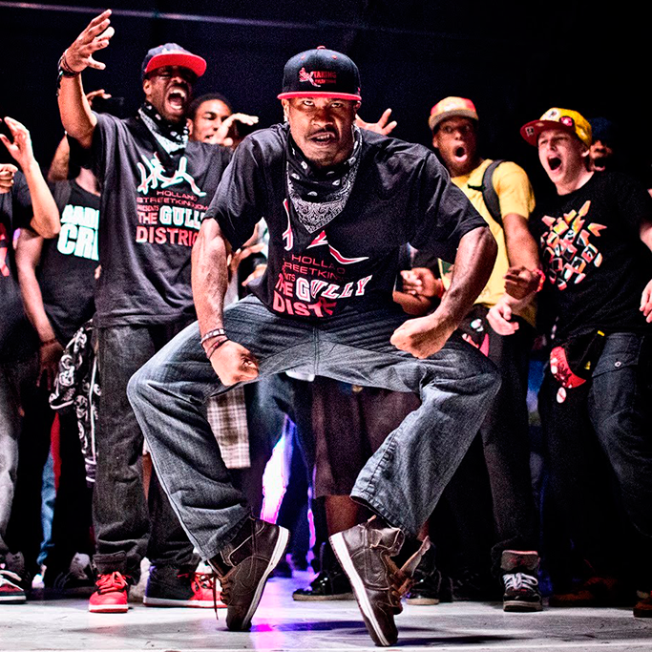

Приложение 2

Брейк-данс (BREAK-DANCE)

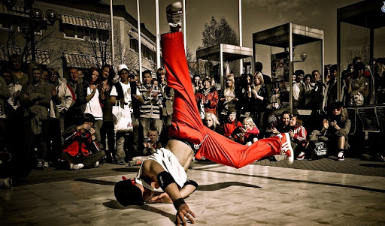

Приложение 3

Футворк (FOOTWORK)

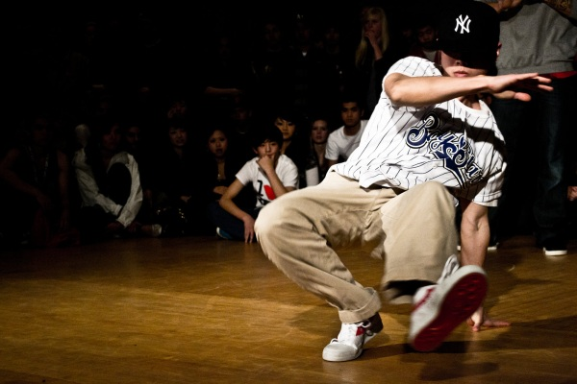

Приложение 4

C-Walk и Джерк

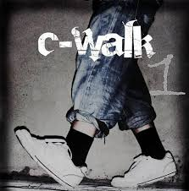
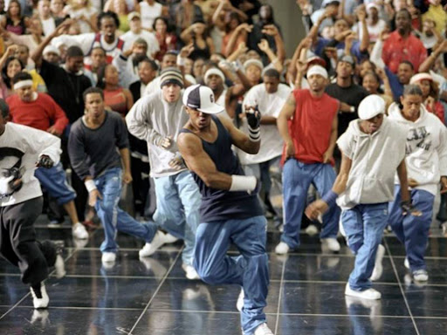

Приложение 5

Crip Walk
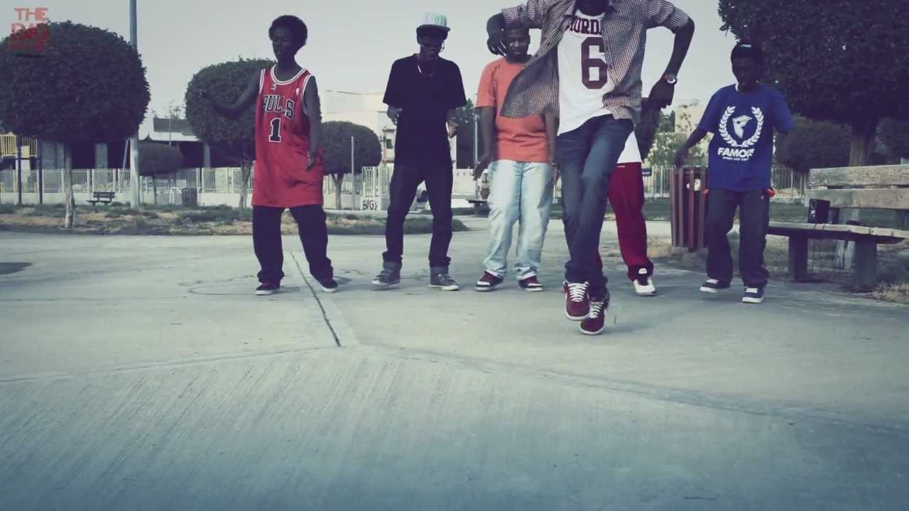

Приложение 6

Флешмоб
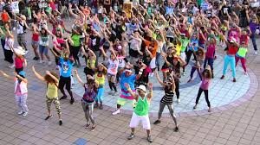

Приложение 7
Моя команда – танцевальный коллектив «GREAT DANCE»
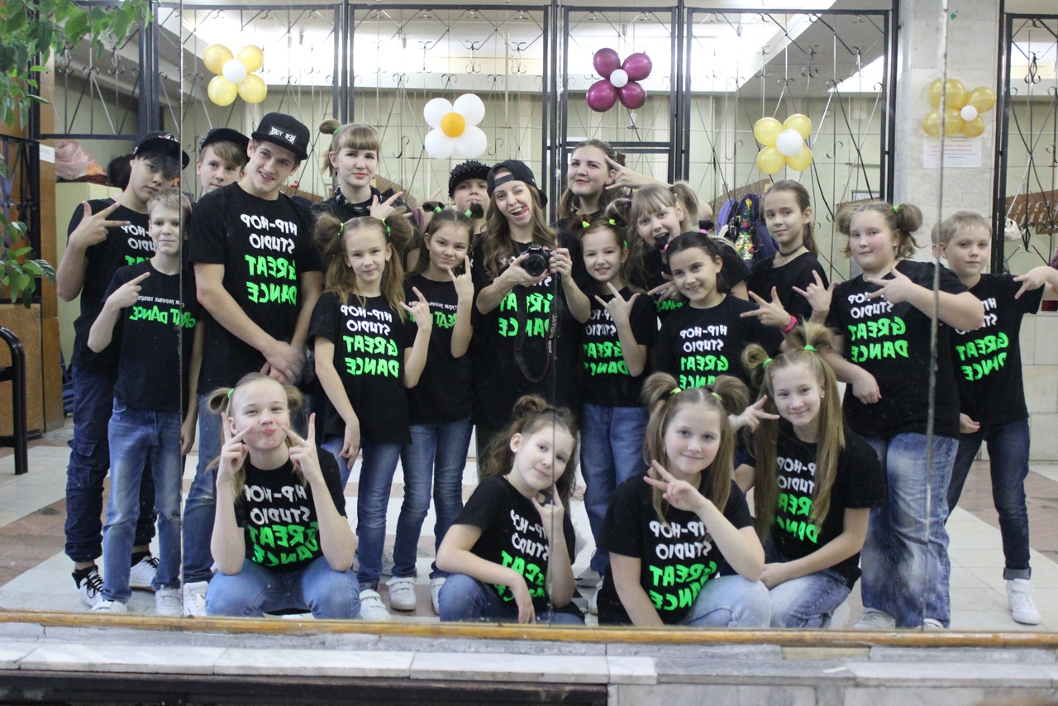

Приложение 8

Анкета

Дорогой друг!
Важно знать твое мнение о «Влиянии уличных танцев на физическое развитие подростков».
1) Чем вы любите заниматься в свободное время?
2) Какие стили танца преподают в ваших коллективах
3) Хотели бы вы заниматься уличными танцами? (отметь любым значком):
- Да;
- Нет.
4) Какие танцы тебе больше нравятся? (отметь любым значком):
- Спортивные бальные;
- Народные;
- Эстрадные;
- Уличные.
5) Какие коллективы уличных танцев вы знаете в нашем городе? (перечисли, если знаешь):
__________________________________________________________________
6) Хотите ли вы чтобы были, чтобы в школе были дискотеки?
- Да
- Нет
7) Какие стили уличных танцев вы знаете (перечисли, если знаешь):
__________________________________________________________________
8) Занимаясь уличными танцами, что бы вы хотели испытать? (перечисли).

Спасибо за участие!

